**Rapport de stage**

**3ème année**

**Ingénierie Informatique et Réseaux**

**Sous le thème**

**Création d’une application web**

**Pour la gestion des évènements**

Période de stage

du 12 juillet 2021 au 12 Août 2021

**Réalisé par :**

ElKarni Bachar

**Encadré par :**

Tuteur de l’école : ------------------

Tuteur de stage : M. Oukili Issam

**Agence :** Agence Marocaine de développement de la logistique (AMDL)

**Activité :** la coordination au niveau national des actions d’amélioration de la

compétitivité logistique

**Adresse :** 11, Rue Al Kayraouane (angle avenue d’Alger), Hassan - Rabat, BP

4434 Tour Hassan, 10020, Rabat, Maroc

Année Universitaire : 2021-2022

# Remercîments

Premièrement je souhaite exprimer ma gratitude et mes remerciements à toutes personne, dont l’intervention au cours de ce projet, a favorisé son aboutissement.

Je tiens également à remercier infiniment Mr. OUIKILI Issam pour ses efforts, son encadrement et son accompagnement tout au long de la période de stage.

Je profite aussi de ce rapport pour exprimer mes plus vifs remerciements pour tous mes professeurs qui m’ont apporté un soutien inestimable avec leurs encouragements, critiques et conseils, sans oublier le corps administratif de l’Ecole Marocaine des Sciences de l’ingénieur pour tous leurs efforts durant notre formation.

# Résumé

Le présent document représente le fruit du travail effectué dans le cadre de mon stage PFA au sein du Département des Systèmes d’information de l’Agence Marocaine de Développement de la Logistique Rabat.

Durant ce Stage, ma contribution consiste à étudier et mettre en place une platform pour la gestion des évènements au sein de l’agence.

Au cours de la réalisation du projet, j’ai opté pour MVC comme architecture technique.

Le projet s’est élaboré en plusieurs étapes : D’abord une étude approfondie du besoin de l’agence en analysant l’existant, les exigences et les spécifications fonctionnels afin de décrire la solution à implémenter. L’étape suivante consiste à la conception technique basée sur le langage UML (diagrammes de cas d’utilisation et de classe), puis une conception de l’architecture de la solution qui a été développée en utilisant Laragon comme environnement de développement, Git Bash comme outil de contrôle de versions et le LAMP stack :

Linux, Apache, Mysql, et Php avec le framework Laravel

Mots Clés : Gestion des événements, MVC, UML, Php, Laravel, Linux, Mysql, Git, Git Bash.

# Abstract

This document represents the fruit of the work carried out as a part of my End-of-year internship within the Department of Information Systems of the Moroccan Agency of the Logistics Development Rabat.

During this Internship, my contribution consists in studying and setting up a platform for the management of events within the agency.

During the realization of the project, I opted for MVC as a technical architecture.

The project was developed in several stages: First an in-depth study of the needs of the agency by analyzing the existing, the requirements and the functional specifications to describe the solution to be implemented. The next step is a technical design based on the UML language (use case and class diagrams). Then an architectural design of the solution which was developed using Laragon as the development environment, Git Bash as the version control system and the LAMP stack:

Linux, Apache, Mysql, and Php with the Laravel framework

Keywords: Event management, MVC, UML, Php, Laravel, Linux, Mysql, Git, Git Bash.

# Liste des abréviations

|  |  |
| --- | --- |
| EMSI | École Marocaine des Sciences de L’ingénieur |
| AMDL | Agence Marocaine de développement de la logistique |
| UML | Unified Modeling Language |
| PHP | HyperText Preprocessor |
| HTML | HyperText Markup Language |
| CSS | Cascading Style Sheets |
| JS | Javascript |
| W3C | World Wide Web Consortium |

# Table des matières

**Remercîments**

**Résumé**

**Abstract**

**Liste des abréviations**

**Table des matières**

**Introduction générale1**

**Chapitre I : Présentation de l’organisme d’accueil3**

1. Présentation de l’Agence Marocaine de Développement de la logistique**4**
2. Objectifs et missions de l’agence**4**
3. Structure de l’agence**5**

**Chapitre II : Présentation générale du projet6**

1. Contexte du projet **7**
2. Présentation de la problématique**7**
3. Etude du besoin**7**
4. Découpage fonctionnel du projet**7**

**Chapitre III : Etude fonctionnelle et technique8**

1. Conception fonctionnelle du projet **9**
2. Eventail de fonctionnalités du projet**9**
3. Diagramme Cas D’utilisation**10**
4. En résumé **10**
5. Conception fonctionnelle du projet **11**
6. Diagramme de séquence**11**
   1. Authentification**11**
   2. Diagrammes de séquence appartenant aux Coordinateurs**12**
      1. *Création d’un événement* **12**
      2. *Prendre des informations sur les événements* **13**
   3. Diagrammes de séquence appartenant aux Managers**14**
      1. *Consultation des données en temps réel* **14**
      2. *Consultation de l’historique des événements* **14**
      3. *Exemple de génération de statistiques* **15**
7. Diagrammes d’activités**15**
   1. Diagramme d’activité de l’authentification **16**
   2. Diagramme d’activité appartenant aux coordinateurs**17**
   3. Diagramme d’activité appartenant aux managers**18**
8. Diagramme de classe**18**
9. Conclusion**19**

**Chapitre IV : Réalisation du projet20**

1. Etude technique**21**
   1. Architecture technique de la solution**21**
2. Configuration de l’environnement**22**
   1. Environnement de travail**22**
      1. Environnement de développement**22**
      2. Editeur de texte**22**
      3. Outil de contrôle de versions**23**
   2. Front-end**24**
      1. Langage de balisage**24**
      2. Langage de styles**24**
      3. Manipulation du DOM**25**
   3. Back-end**25**
      1. PHP**25**
      2. Base de données**26**
      3. Laravel**26**
      4. Composer**27**
3. Réalisation du projet**28**
   1. Page de login**28**
   2. Fonctionnalité de récupération du mot de passe**28**
   3. Les fonctionnalités des coordinateurs3**1**
      1. Traitement des événements **31**
         1. Création d’un nouvel événement**32**
         2. Consultation des informations des événements**32**
      2. Traitement des invitations **34**
         1. Création d’une invitation **34**
         2. Consultation du contenu d’une invitation**35**
      3. Traitement des campagnes**36**
         1. Création d’unecampagne**36**
         2. Consultation des campagnes d’un événement**39**
         3. Confirmer la présence des participants **40**
   4. Les fonctionnalités des managers **41**
      1. La consultation des données **42**
         1. Les données des événements actuels **42**
         2. Les données de l’historique des événements**44**
         3. Les statistiques des événements actuels **44**
         4. Les statistiques de l’historique des événements **45**
         5. Les statistiques générales **45**

**Chapitre V : Perspectives 47**

1. Admins et Pages d’administration **48**
2. Paramètres**48**
3. Dark-theme**48**
4. Conclusion**48**

**Conclusion Générale49**

# Introduction générale

Dans le contexte de forte concurrence que subissent de nombreux secteurs de nos économies, un manager au doit rapidement prendre des décisions stratégiques pour la bonne marche de son entreprise. De ce fait, l’information prend une place centrale dans le processus d’une prise de décision aboutie.

Aujourd’hui, le succès d’une entreprise est intimement lié au degré du contrôle qu’elle possède sur l’information. Le développement, l’accessibilité, l’analyse et la présentation de la bonne information au bon moment et de la bonne manière forment la clé de voûte pour une entreprise réussie.

La qualité première de l'information est qu'elle sert à réduire l'incertitude quant à l'environnement de la firme : elle aide à mieux connaître les concurrents, les technologies, les fournisseurs, les activités de ses propres filiales. On agit avec un maximum de connaissances de son environnement.

Dans une entreprise, l’information est produite en masse, et ses flux se multiplient. La maîtrise de cette information est un enjeu majeur pour le bon pilotage d’une organisation. Pour Obtenir cette information, les données de l’entreprise sont interprétées, traités organisées, structurées et présentées afin de leur donner sens pour qu’elles donnent naissances à l’information.

C’est dans ce contexte que s’inscrit mon projet de fin d’année effectué au sein du Département des Systèmes d’Information de l’Agence Marocaine de Développement de la Logistique (AMDL) au cours duquel j’étais mené à concevoir et à réaliser une application pour la gestion des données des événements.

Pour mieux retracer les étapes et les objectifs de ce projet, le présent rapport s’articule autour des chapitres suivants :

Tout d’abord nous allons commencez dans le premier chapitre par présenter la stratégie Nationale de développement de la compétitivité logistique, l’agence Marocaine de Développement de la logistique. Le deuxième chapitre sera consacré à une présentation générale du projet en expliquant son contexte, la conduite suivie pour la réalisation du projet.

Dans le troisième chapitre, nous expliquerons la composition de la solution proposée et les différentes phases de sa conception et sa réalisation.

## Chapitre I

## Présentation de l’organisme d’accueil : AMDL

Afin de cadrer le contexte du projet, ce chapitre consistera sur une description de la stratégie Nationale de développement de la compétitivité logistique, son contexte et ses objectifs.

Par la suite, nous allons réserver une deuxième partie du chapitre pour présenter l’organisme d’accueil (l’AMDL). Au cours de cette partie nous allons nous concentrer sur le métier de l’Agence, ainsi que ses objectifs et son organisation. Dans ce chapitre nous présenterons également le département et service au sein desquels ce stage a été effectué.

1. Présentation de l’Agence marocaine de Développement de la Logistique

Figure 1: Logo de l'AMDL



Vu l’envergure des enjeux et des impacts importants attendus de la stratégie nationale de développement de la compétitivité logistique, l’Agence Marocaine de Développement de la Logistique (AMDL), a été créée par la loi n° 59-09 publiée au bulletin officiel du 21 juillet 2011.

Cette structure dédiée de gestion dont le rôle essentiel est la coordination au niveau national des actions d’amélioration de la compétitivité logistique autour de projets spécifiques tels que les zones logistiques, constitue le bras armé de l’Etat pour la mise en œuvre de la stratégie.

* 1. ****Objectifs et** missions **de l’agence****

L’Agence est un établissement public stratégique doté de la personnalité morale et de l’autonomie financière agissant sous la tutelle de l’Etat avec mission de :

* Réaliser les études stratégiques et les plans d’actions visant le développement de la logistique.
* Elaborer le schéma directeur des zones d’activités logistiques.
* Elaborer les études relatives aux projets de zones d’activités logistiques.
* Rechercher et identifier l’assiette foncière pour le développement des zones d’activités logistiques.
* Créer et développer des zones d’activités logistiques.
* Mettre en œuvre la politique du gouvernement en matière de promotion de l’émergence d’opérateurs intégrés de la logistique.
* Participer à l’élaboration des plans de formation dans les domaines de la logistique.
* Assurer le suivi et la mesure du niveau d’efficacité et de performance des services logistiques.

L’Agence est également chargée de présenter au Gouvernement des propositions pour l’amélioration des textes législatifs et réglementaires à même de promouvoir l’offre nationale dans le secteur des activités logistiques et d’organiser la profession d’opérateurs logistiques.

* 1. Structure de l’agence

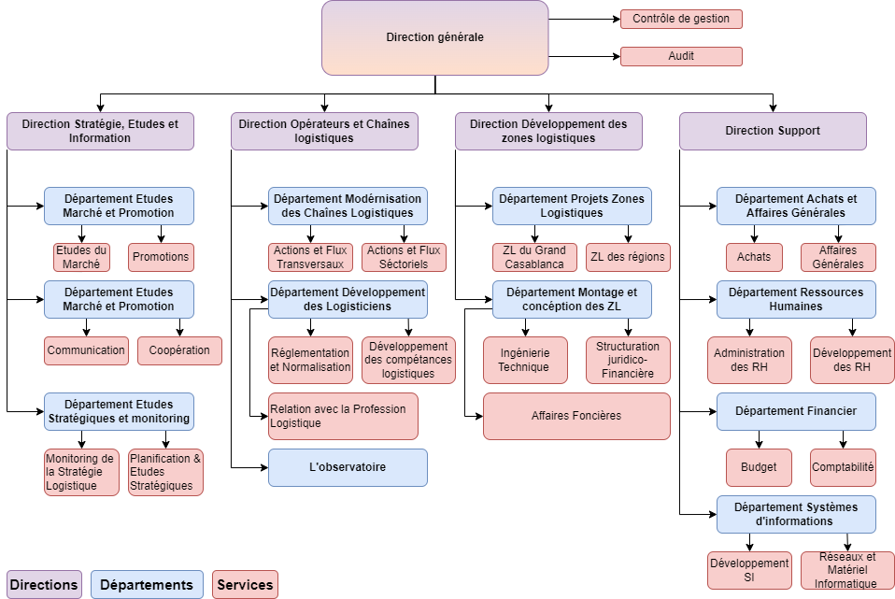L’organigramme de l’AMDL comporte 3 directions (Direction Stratégie, Etudes et Information, Direction Opérateurs et chaînes Logistiques et Direction Développement des Zones Logistiques) et 11 départements dont le département assurant le secrétariat de l’Observatoire Marocain de la compétitivité Logistique.

Figure 2: Organigramme de l'AMDL

## Chapitre II

## Présentation générale du projet

Afin d’introduire le projet, ce deuxième chapitre porte sur la description de son contexte, la problématique à aborder, ainsi que l’ensemble des éléments et vocabulaires permettant à bien assimiler le cadre du projet.

Ensuite, nous s’étalons sur la description de l’approche de gestion et proposée et nous terminons par le découpage fonctionnel du projet.

1. Contexte du projet
   1. Présentation de la problématique

Au sein de l’AMDL, plusieurs évènements sont organisés régulièrement, jusqu’au degré où la manipulation manuelle n’effectue plus le travail comme il faut en raison de la croissance du taux des données, d’où viens la nécessité de réaliser un système complet pour automatiser tout ce qui concerne les évènements depuis la création jusqu’à le début et puis la fin.

* 1. Etude du besoin

Afin de résoudre la problématique citée, la mise en place d’un système informatique qui permet de centraliser et de gérer indépendamment les données des événements s’avère obligatoire.

De même, et afin de rendre les utilisateurs totalement indépendants du personnel informaticien, l’application doit disposer d’un moyen de réalisation des opérations usuelles de manipulation des données concernant les événements en permettant entre autres de :

* Faciliter la gestion des données des évènements
* Intégrer de nouvelles données non existantes dans la version initiale.
* Définir les liaisons entre les données.
* Générer automatiquement les interfaces de gestion liées à ses données.
* Importer des données via des formats de fichiers standards (Excel, PDF, docx, txt …).
* Consulter et analyser les statistiques des données d’évènements
  1. Découpage fonctionnel du projet

Ce projet de fin d’années a été décomposé en deux modules fonctionnels, à savoir :

* Gestion des données d’évènements :

C’est le module principal de la solution, qui a pour objectif la numérisation du processus de la gestion des évènements commençant par l’insertion des données de chacun des évènements eux-mêmes, leurs invitations et les campagnes associées à ces invitations.

* Mise en place de moyens de statistiques et d’analyse de données :

En plus de la gestion des données, la solution doit être doté la de mécanismes qui lui permettront d’analyser les données (statistiques, graphes…). Elle doit aussi être capable de communiquer avec d’autres applications et mettre à leur disposition toutes les données.

## Chapitre III :

## Etude fonctionnelle et technique

Ce troisième chapitre va entamer l’étape jugée comme étant l’étape crucial dans le succès où l’échec d’un projet dans le secteur du développement et de l’informatique : La conception.

La première partie traitera le volet analyse, spécification et architecture fonctionnelles illustrées par les différents diagrammes conceptuels selon le formalisme UML. Quant à la deuxième partie, elle sera réservée à l’explication de la solution technique tout en décrivant l’architecture suggérée de la solution.

1. Conception fonctionnelle du projet
   1. Éventail de fonctionnalités du projet

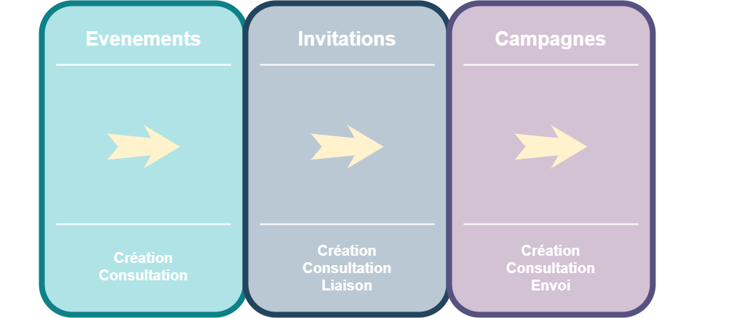Avant d’entamer la conception du projet la première étape était de comprendre ce que l’AMDL attendait de ce projet et de bien comprendre le « Wing Span » des différentes fonctionnalités du projet.

Figure 3 : Wing Span des Fonctionnalités du projet

* Évènements :

L’application doit donner la main pour créer ou consulter les détails d’un événement.

* Invitations :

L’application doit donner la main pour créer ou consulter les détails d’une invitation et de même, la lier à un événement.

* Campagnes :

L’application doit donner la main pour Créer ou consulter les détails d’une Campagne et de même, la lier à un événement avec l’option de l’envoi vers des participants sous forme d’e-mails.

L’application doit en plus être indépendante du personnelles informaticien, de fournir des statistiques, et d’être facilement extensible.

* 1. 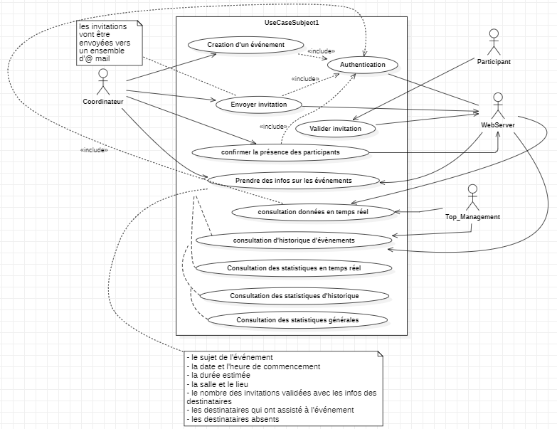Diagramme Cas D’utilisation

Figure 4 : Diagramme Cas D'utilisation du Projet

* 1. En résumé :

Un Coordinateur à accès aux fonctionnalités suivantes :

* Création d’un évènement
* Consultation des détails des événements
* Création des invitations et l’envoi d’emails aux participants
* Gérer la confirmation et la présence des participants

Un Manager à accès au fonctionnalités suivantes :

* Consultation des données en temps réel
* Consultation de l’historique des événements
* Consultation des statistiques en temps réel
* Consultation des statistiques de l’historique des événements
* Consultation des statistiques générales

Un Participant à accès au fonctionnalités suivantes :

* Validation des invitations

1. Conception technique du projet
   1. Diagrammes de séquence

Après avoir eu une idée globale sur les différentes interactions des utilisateurs avec l’application, on peut passer à la description du déroulement et des messages passés entre les éléments au cours de ces interactions.

En fait, le diagramme de séquence a pour objectif de détailler les spécifications réalisées lors de la capture des besoins fonctionnels.

* + 1. 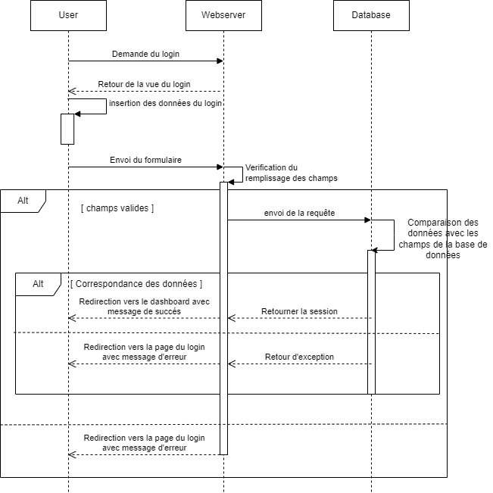Authentification :

Figure 5 : Diagramme de séquence de l'authentification

* + 1. Diagrammes de séquence appartenant aux coordinateurs :
       1. 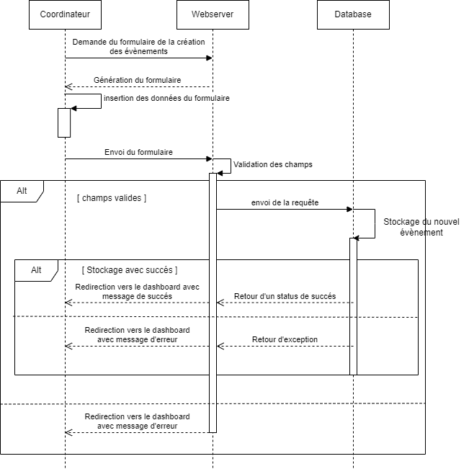Création d’un évènement :

Figure 6 : Diagramme de séquence de la création d'un évènement

* + - 1. Prendre des informations sur les évènements :

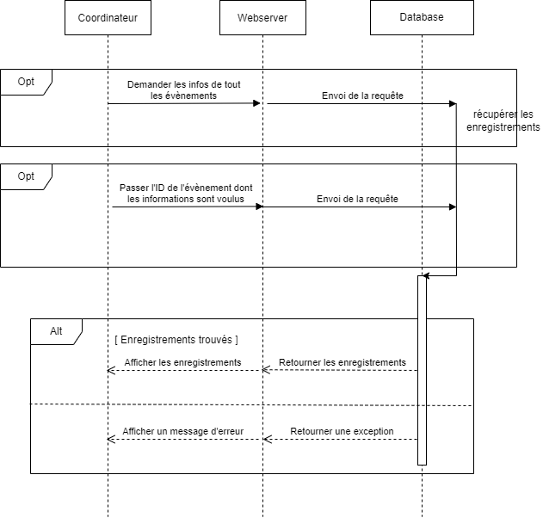

Figure 7 : Diagramme de séquence de l'affichage des infos des évènements

* + 1. Diagrammes de séquence appartenant aux Managers :
       1. 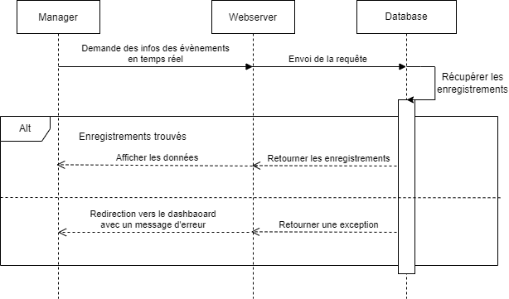Consultation des données en temps réel :

Figure 8 : Diagramme de séquence pour la consultation des données en temps réel

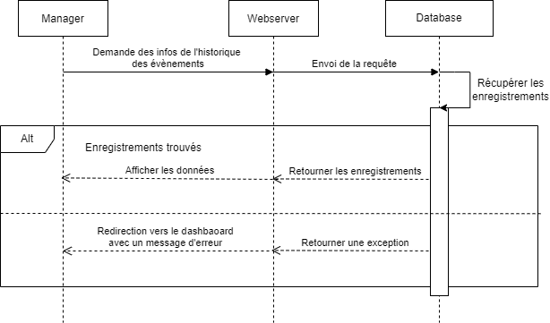

* + - 1. Consultation de l’historique des évènements :

Figure 9 : Diagramme de séquence pour la consultation de l'historique des évènements

* + - 1. Exemple de génération des statistiques (Statistiques des évènements en temps réel) :

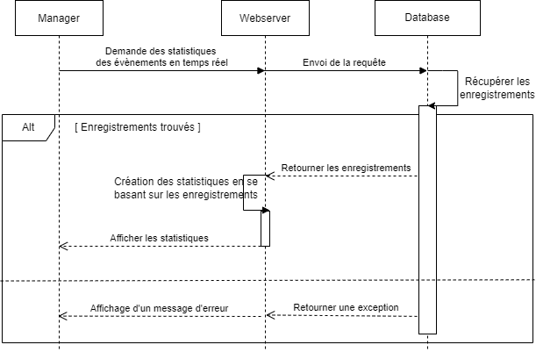

Figure 10 : Diagramme de séquence pour la génération des statistiques des évènements en temps réel

* 1. Diagrammes d’activités :

 Un diagramme d'activité fournit une vue du comportement d'un système en décrivant la séquence d'actions d'un processus. Les diagrammes d'activité sont similaires aux organigrammes de traitement de l'information, car ils montrent les flux entre les actions dans une activité.

* + 1. Diagramme d’activité de l’authentification :

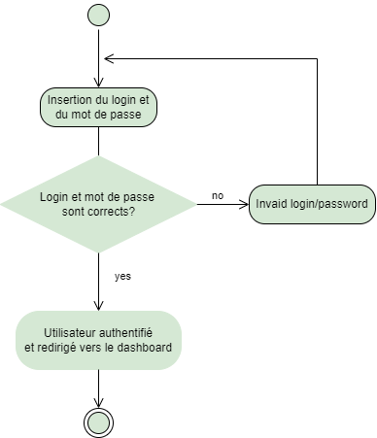

Figure 11 : Diagramme d'activité d'authentification

* + 1. Digramme d’activité appartenant aux coordinateurs

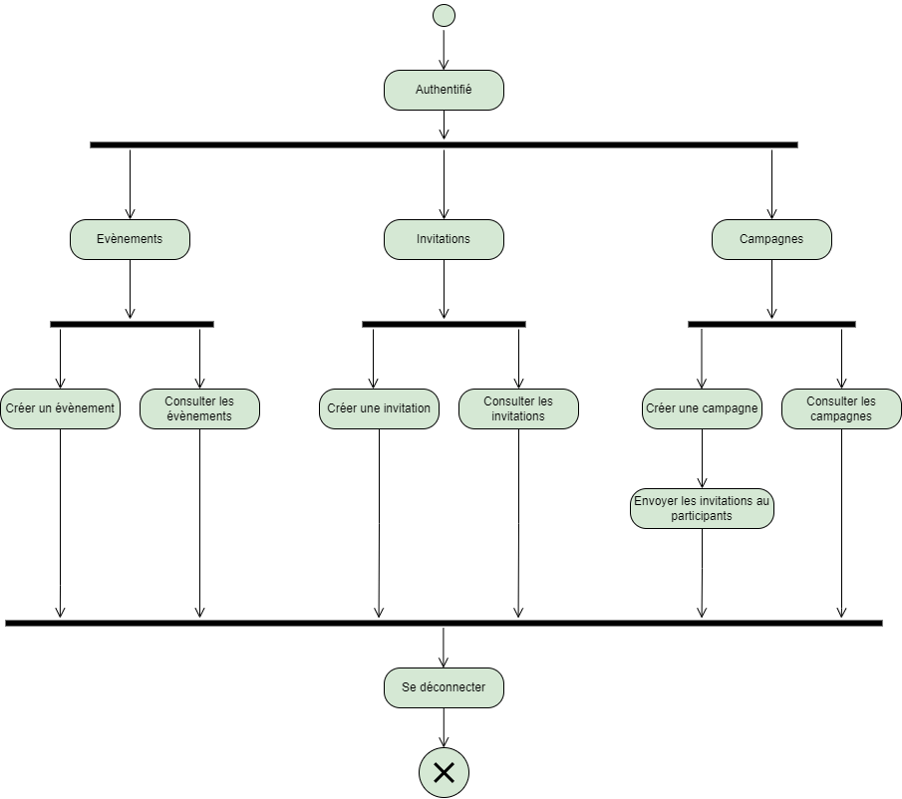

Figure 12 : Diagramme d'activité appartenant aux coordinateurs

* + 1. Diagramme d’activité appartenant aux managers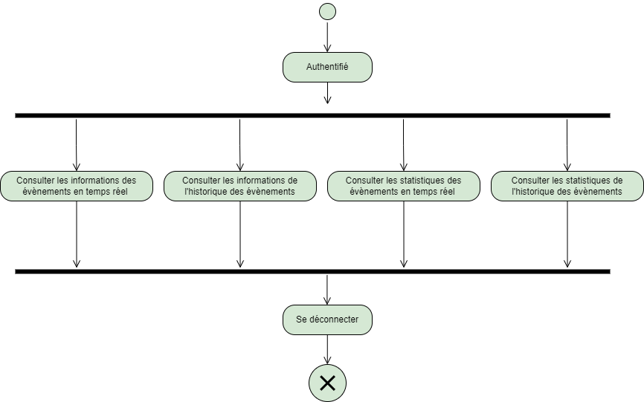

Figure 13 : Diagramme d'activité appartenant aux managers

* 1. Diagramme de classe :

Les diagrammes de classes sont l'un des types de diagrammes UML les plus utiles, car ils décrivent clairement la structure d’un système particulier en modélisant ses classes, ses attributs, ses opérations et les relations entre ses objets.

Ci-dessous se trouve le diagramme de classe du projet :

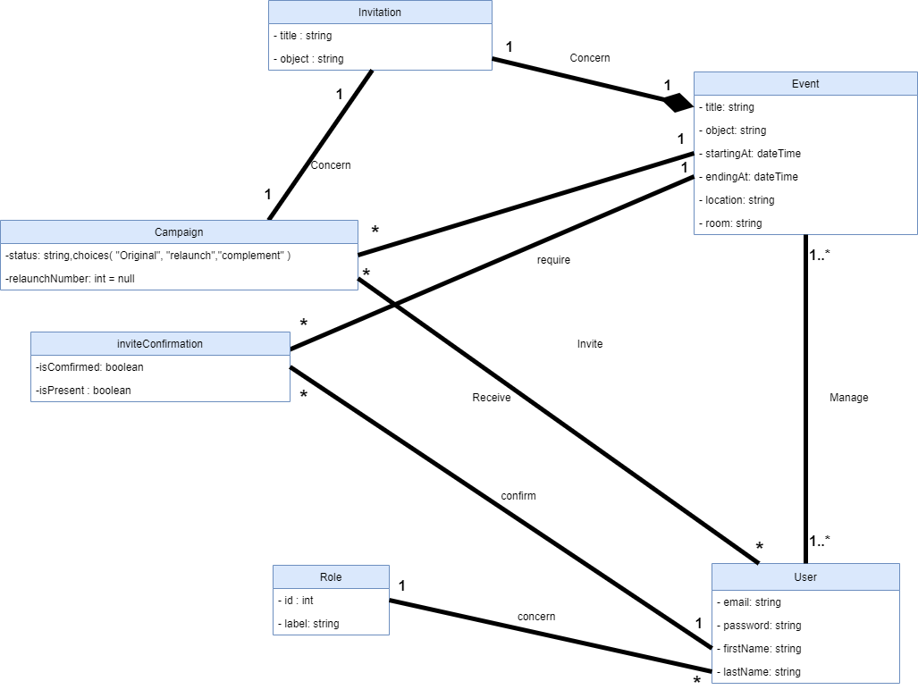

Figure 14 : Diagramme de classe du projet

* 1. Conclusion :

Dans ce chapitre, nous avons présenté les différentes fonctionnalités du projet. Dans un premier temps nous avons identifié les acteurs, puis on a élaboré le diagramme des cas d’utilisation. Ensuite, la description détaillée de chaque cas d’utilisation nous a permis d’élaborer des diagrammes de séquences, ainsi les diagrammes d’activité, et finalement on a vu le diagramme de classes du projet entier ce qui va nous permettre d’avoir une progression dans la réalisation du projet -sur lequel va porter le prochain chapitre- sans aucun problème.

## Chapitre IV :

## Réalisation du projet

Dans ce chapitre nous présenterons l’environnement du travail et les outils et technologies utilisés pour la réalisation de notre projet. Par la suite nous entamerons la description de la mise en œuvre de la solution en expliquant le processus amenant au résultat final.

* 1. Etude technique :
     1. Architecture technique de la solution :

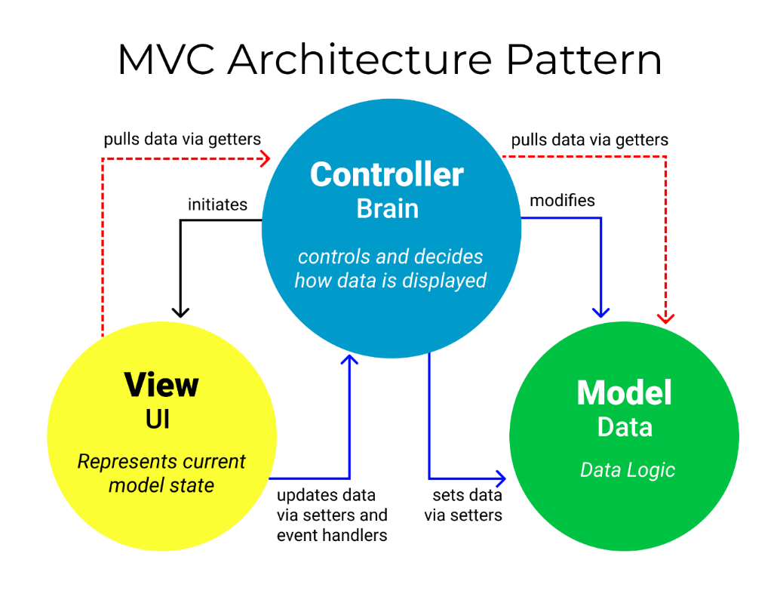L’architecture choisie pour la solution est l’architecture MVC.

Figure 15 : Le modèle MVC

MVC (Model-View-Controller) est un motif d'architecture logicielle destiné aux interfaces graphiques lancé en 1978 très populaire pour les applications web. Le motif est composé de trois types de modules ayant trois responsabilités différentes : les modèles, les vues et les contrôleurs.

Un modèle (Model) contient les données à afficher et se caractérise par l’accès direct vers la base de données.

Une vue (View) contient la présentation de l'interface graphique.

Un contrôleur (Controller) contient la logique concernant les actions effectuées par l'utilisateur.

Ce motif est utilisé par de nombreux Framework pour applications web tels que Ruby on Rails, ASP.NET MVC, Spring, Symfony, Apache Tapestry et finalement le framework Laravel qui a été utilisé comme technologie principale de développement.

* 1. Configuration de l’environnement
     1. Environnement de travail :
        1. Environnement de développement

Figure 16 : Logo de l'application Laragon

**Laragon** est un environnement universel de développement, portable, isolé et rapide. Laragon est l’outil idéal pour créer et gérer les applications web.

Le plus grand avantage acquis dans l’utilisation de Laragon, c’est la possibilité d’avoir la même « aura » qu’un système linux en ayant un moyen de mettre en place un environnement MEAN, MERN, MEVN, où même un environnement LAMP utilisé dans ce projet.

Une fois installé il propose nativement et par défaut les outils suivants :

Apache, Nginx, PHP, MySQL, Cmder, HeidiSQL, Notepad++, Netstat, WinSCP et PuTTY.

* + - 1. Editeur de texte

Figure 17 : Logo de Vs Code

**Visual studio code** ou **VS Code** est un éditeur de code développé par Microsoft en 2015. Contrairement à ce à quoi Microsoft a eu l’habitude de nous habituer durant des années, il est

l’un de ces premiers produits open source et gratuit, et surtout disponible sur les systèmes d’exploitation Windows, Linux et Mac. Il a été développé en utilisant le framework Electron.

Vs code a gagné sa popularité grâce à sa taille minimale, sa vitesse mais le meilleur avantage dans l’utilisation de cet éditeur de texte est son extensibilité ; Le Vs code marketplace a plein d’extensions adapté à n’importe quelle language, framework ou outil de développement.

* + - 1. Outil de Contrôle de versions



Figure 18 : logo du Git Bash



Figure 19 : logo du Windows terminal



Git est un système de contrôle de version permettant de suivre les modifications du code source lors du développement de logiciels. Il est conçu pour coordonner le travail entre les programmeurs, mais il peut être utilisé pour suivre les changements dans n’importe quel ensemble de fichiers. Son objectif est d’augmenter l’efficacité, la rapidité et de gérer facilement de grands projets grâce au contrôle de version.

Utilisé avec Windows Terminal, un puissant terminal récemment développé pour les systèmes Windows, qui donne à l’utilisateur le contrôle total envers son environnement de travail juste comme un terminal linux.

* + 1. Front-end
       1. Language de balisage



Figure 20 : Logo du language HTML

**HTML** (HyperText Markup Language) est un langage de description (dit de marquage) de pages Web. Il permet de présenter les documents hypertextes destinés à être affichés sur le navigateur. Il s'agit d'un langage coté client (tout comme CSS et Javascript). Il est supporté et développé par W3C.

* + - 1. Langage de styles



Figure 21 : Logo de TailwindCSS

Contrairement à l’approche classique de l’utilisation du « Barebones » CSS en définissant les différentes classes manuellement, le « styling » de ce projet était basé sur **TailwindCSS** ; un framework de CSS permettant aux développeurs de personnaliser totalement et simplement le design de leurs applications ou de leurs sites web. Avec ce framework, il est possible de créer un design d’interface au sein du fichier HTML. Cette façon de programmer n’interfère pas avec les pratiques recommandées par le W3C comme celle de séparer le HTML des feuilles de style CSS.  
En effet, pour utiliser TailwindCSS il faut prendre les classes CSS prédéfinies par le framework en les appelant dans un fichier HTML comme ceci en utilisant l’attribut de classe : class="text-3xl font-bold text-cyan-500"

* + - 1. Manipulation du DOM



Figure 22 : Logo du language JavaScript

**JavaScript** est un langage de programmation de scripts principalement employé dans les pages web interactives et à ce titre est une partie essentielle des applications web. Avec les langages HTML et CSS, JavaScript est au cœur des langages utilisés par les développeurs web. Une grande majorité des sites web l'utilisent, et la majorité des navigateurs web disposent d'un moteur JavaScript pour l'interpréter. JavaScript est aussi employé pour les serveurs Web avec l'utilisation (par exemple) de Node.js ou de Deno.

* + 1. Back-end
       1. PHP

Figure 23 : Logo du language PHP

**PHP** est un langage de scripts généraliste et Open Source, crée par Rasmus Lerdorf en 1994. Il est spécialement conçu pour le développement d'applications web et il peut être intégré facilement au HTML.

* + - 1. Base de données

Figure 24 : Mysql X phpMyAdmin logo

MySQL est un système de gestion de bases de données relationnelles SQL open source développé et supporté par Oracle.

***phpMyAdmin*** (PMA) est une application Web de gestion pour les systèmes de gestion de base de données MySQL et Maria DB, réalisée principalement en PHP et distribuée sous licence GNU GPL.

* + - 1. Laravel

Figure 25 : Logo du Framework Laravel

**Laravel** est un framework web open-source créé par Taylor Otwell en juin 2011 et écrit totalement en PHP en respectant le principe modèle-vue-contrôleur et entièrement développé en programmation orientée objet. Laravel est distribué sous licence MIT, avec ses sources hébergées sur GitHub.

En peu de temps, une communauté d'utilisateurs du framework s'est constituée, et il est devenu en 2016 le projet PHP le mieux noté de GitHub.

Laravel reste pourtant basé sur son grand frère Symfony, pour au moins 30 % de ses lignes (utilisation de "Symfony component").

Ce framework était la base et le cœur de ce projet, et personnellement je peux dire que c’est l’un des meilleurs Frameworks que j’ai jamais vu ; L’un des avantages les plus importants réside dans ses capacités à fournir une sécurité de haut niveau, d’où les failles de sécurité connues comme les fameuses ‘SQL injections’ deviennent quelque chose du passé. De plus, Laravel est capable de fournir une excellente performance des applications Web, des bibliothèques totalement orientées objet, un outil de ligne de commande intégré très performant sous le nom de « Artisan » et en plus de tout ça, la documentation du framework est un grand 10/10.

* + - 1. Composer

Figure 26 : Logo de composer

Composer est un outil mis en place pour la communauté des développeurs de PHP. A l’image de « npm » pour Nodejs ou « bundler » pour Ruby, il sert de gestionnaire de dépendance entre applications et librairies.

De façon plus précise, Composer permet de gérer pour chaque projet, la liste des modules et bibliothèques nécessaires à son fonctionnement ainsi que leurs versions. Il est utilisable via la console en ligne de commande.

Dans ce projet, plusieurs packages ont été utilisés d’où on peut citer :

laravel/breeze ; nesbot/carbon ; laravel/tinker ; josezenem/laravel-make-migration-pivot ; fakerphp/faker ; maatwebsite/excel ; phpoffice/phpspreadsheet ; spatie/pdf-to-text

* 1. Réalisation du projet :
     1. 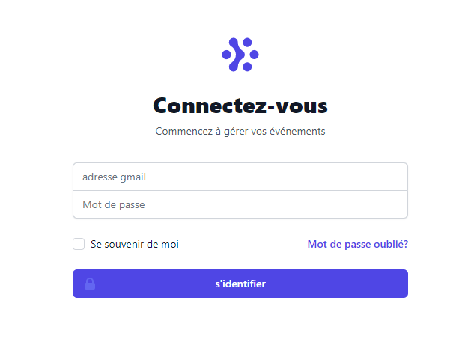Page de Login

Figure 27 : Page de login

* + 1. Fonctionnalité de récupération du mot de passe

Dans la page du login, lors du click dans le lien ‘ Forgot your password ? ‘



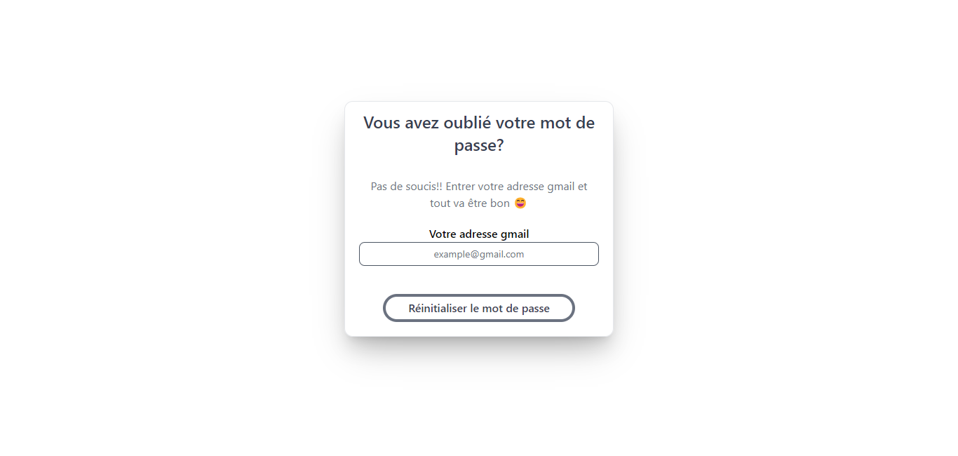

Figure 28 : Page de récupération du mot de passe

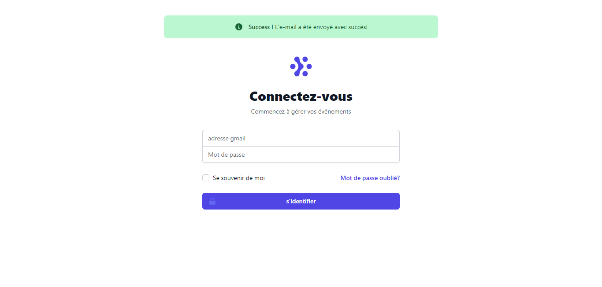Si l’adresse entrée est déjà existante dans le système, un email est envoyé vers la boite correspondante à cette adresse en redirigeant l’utilisateur vers la page du login avec un message de succès comme ci-dessous :

Figure 29 : Page de login avec message de succès

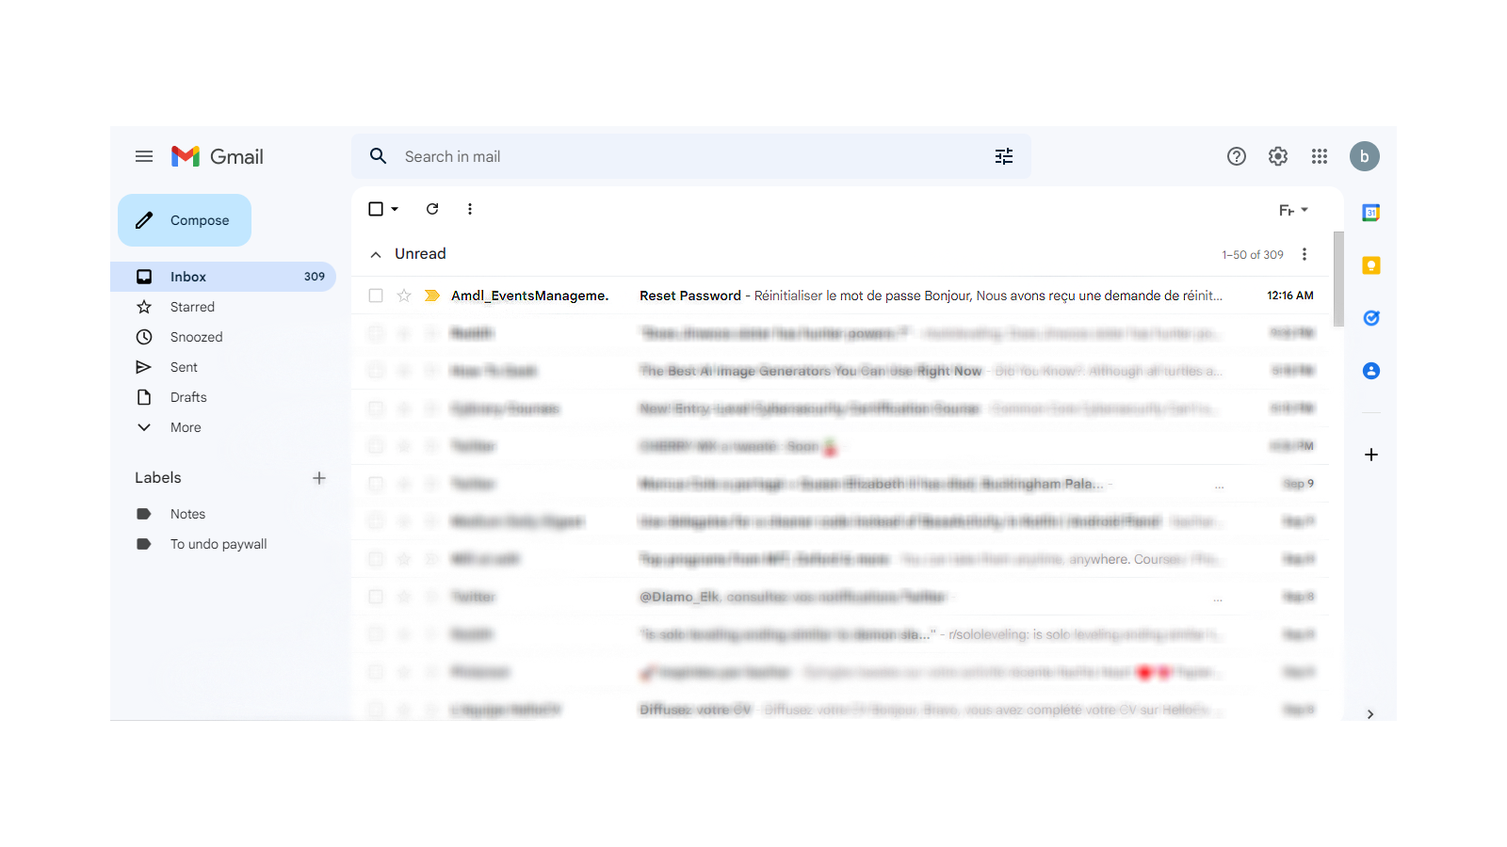Si on vérifie la boîte correspondante à l’adresse email entré, on doit trouver le mail de récupération comme ci-dessous :

Figure 30 : Boîte Gmail

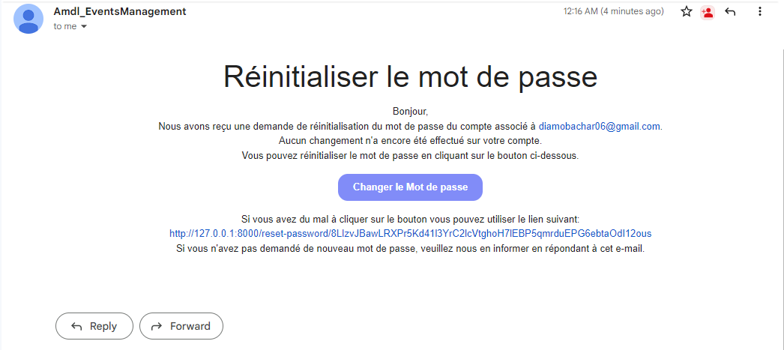

Figure 31 : Le corps du courrier de récupération du mot de passe

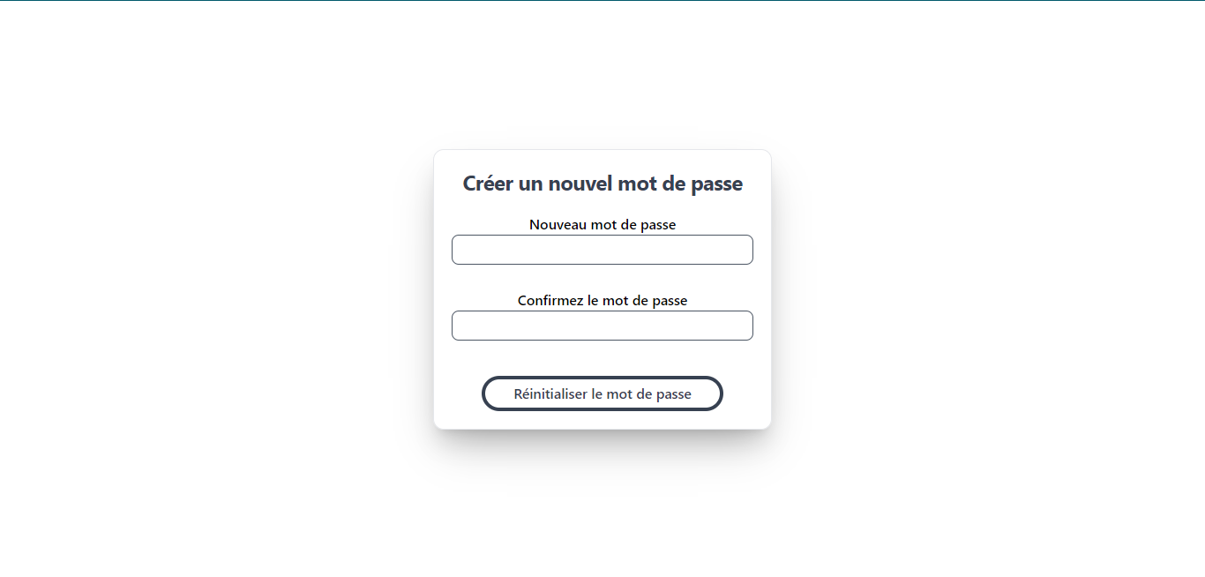Lors du clic sur le bouton « Changer le Mot de passe » ou l’insertion du lien donné dans la barre de recherche, l’utilisateur est redirigé vers la fenêtre où il peut entrer un nouveau mot de passe :

Figure 32 : Fenêtre de renouvellement du mot de passe

Si l’utilisateur entre un nouveau mot de passe qui n’est pas identique à sa confirmation des erreurs seront affichées.

Si tous les champs sont entrés correctement, l’utilisateur vas être redirigé vers son Dashboard avec un message de succès.

Dans ce cas notre utilisateur est un **Coordinateur**, alors il va être redirigé vers le Dashboard des coordinateurs avec un message de succès de changement du mot de passe.

Figure 33 : Dashboard des Coordinateurs

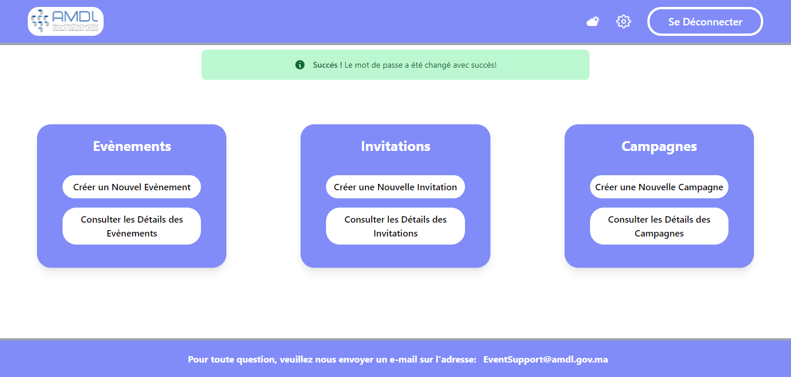

* + 1. Les fonctionnalités des Coordinateurs

Les Coordinateurs ont trois types de traitements :

* Le traitement des Evènements
* Le traitement des Invitations
* Le traitement des Campagnes
  + - 1. Traitement des Evènements

Les évènements supportent deux types de traitements :

* La création de nouveau évènements
* La consultation des données des évènements non terminés
  + - * 1. Création d’un nouvel évènement

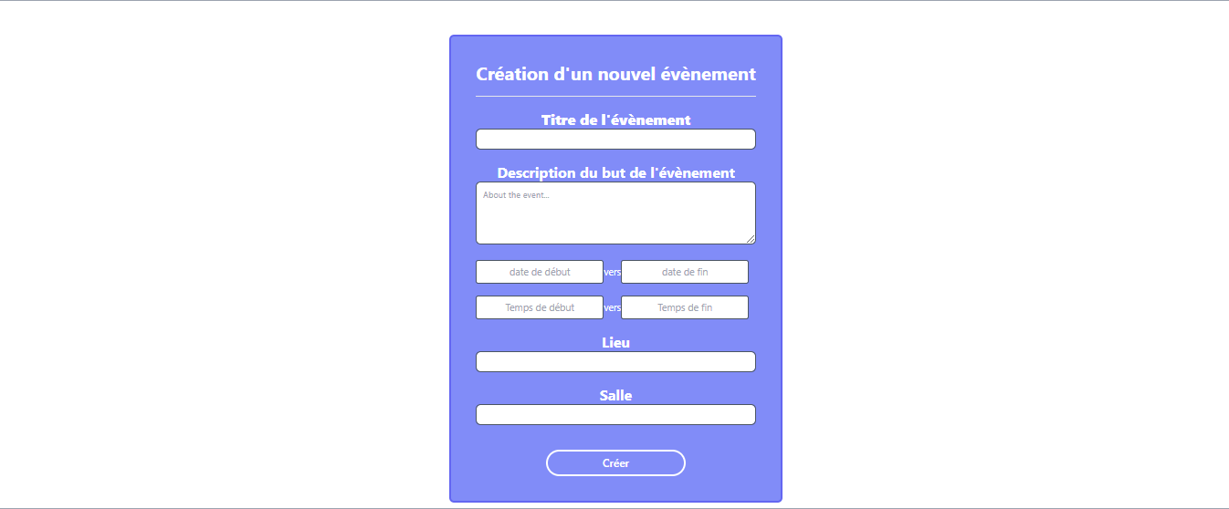Pour créer un évènement, après l’appuie sur le bouton « Créer un Nouvel Evénement » il est nécessaire d’appuyer sur le bouton « Créer » après le remplissage le formulaire ci-dessus avec les informations requis inclus le titre de l’évènement, une description qui donne une idée générale sur le sujet dont l’évènement va porter, la date et le temps de début/fin, le lieu de déroulement de l’évènement et finalement la salle si requise.

Figure 34 : Formulaire de la création d'un évènement

Si le coordinateur choisi un temps de début d’évènement qui est supérieur au temps de la fin par exemple, un/des message(s) d’erreur seront affichés :

D’une autre part, si toutes les données en été entrées correctement, l‘utilisateur est redirigé vers le Dashboard avec un message de succès.

* + - * 1. Consultation des informations des évènements

Lors du clic sur le bouton « Consulter les Détails des Evénements » le coordinateur sera redirigé vers la fenêtre ci-dessous où il trouvera un tableau paginé contenant tous les évènement non terminés (en cours ou pas encore débutés) :

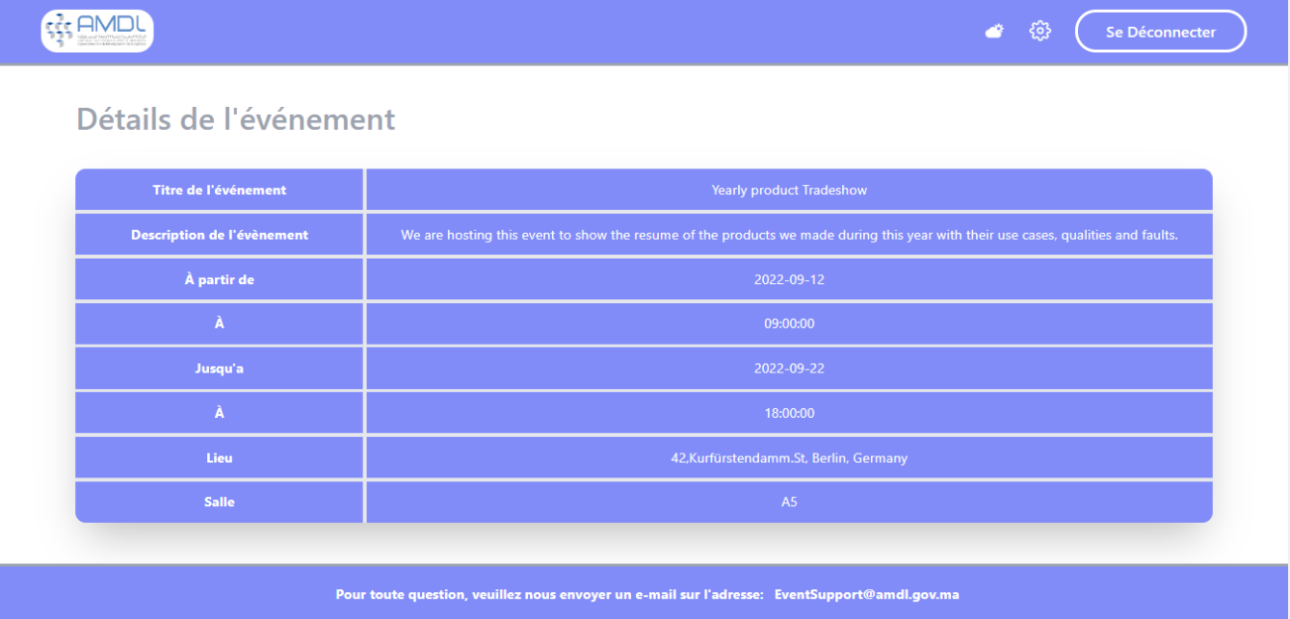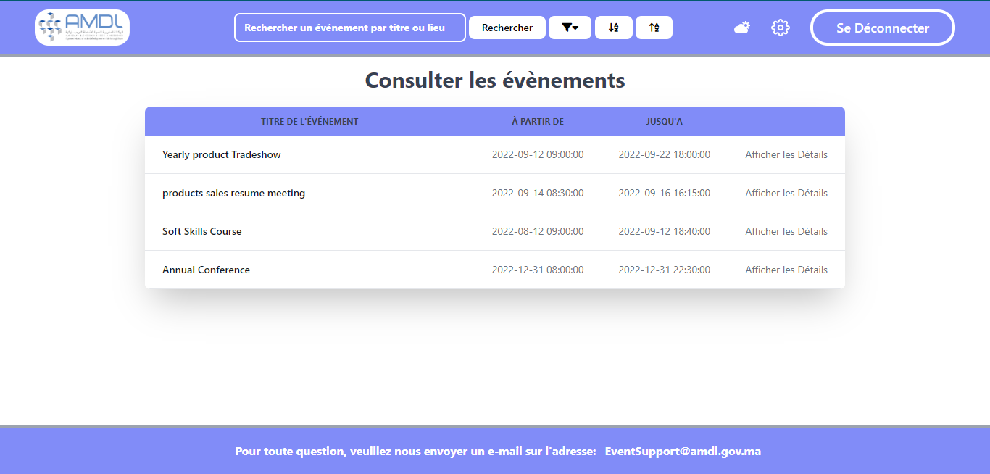Prenons par exemple le premier évènement « Yearly product Tradeshow », si on clique sur le lien « Afficher les Détails » on aura accès aux détails de cet évènement

Figure 36 : Page de détails d'événements

Figure 35 : Panel de consultation d'informations d'évènements

Comme vous avez certainement remarquer, la barre de navigation (***Figure 35***) acquiert de nouvelle boutons et champs, ceux-ci sont principalement destinés à la fonctionnalité de recherche et filtrage.

Le champ de recherche trouve n’importe quel évènement(s) s’il(s) existe(nt) en prenant comme critères soit le nom de l’évènement où le lieu de déroulement, et affiche le(s) résultat(s) par conséquent.

Le premier bouton trie les données affichées dans un ordre alphabétique de la lettre A vers la lettre Z, tant qu’au deuxième bouton fait le contraire.

Le bouton de filtrage affiche un panneau avec de multiple choix **d’où un seul choix est accepté** en cliquant dessus :

* Le premier choix est un filtre qui trie les évènements en plaçant ceux qui sont en cours en premier, puis les évènements dont la date de début est la plus proche de la date actuelle vu que le coordinateur ne peut voir que les évènements non terminés comme a été déjà préciser.
* Le deuxième choix fait le contraire du premier. Il trie les évènements en plaçant ceux qui ont une date de début le plus loin possible que la data actuelle en premier, suivi des événements en cours.
* Le troisième choix affiche juste les évènements ayant des campagnes **(Plus d’informations sur les campagnes plus tard).**
* Le dernier choix affiche juste les évènements n’ayant aucune campagne.
  + - 1. Traitement des Invitations

Chaque évènement à une seule et unique invitation qui sera par la suite envoyé vers les différents boîtes Gmail des participants.

Les invitations supportent deux types de traitements :

* La création d’une invitation
* La consultation du contenu d’une invitation
  + - * 1. Création d’une invitation

Pour créer une invitation, après l’appuie sur le bouton « [Créer une Nouvelle Invitation](http://127.0.0.1:8000/invitation) », et avant de soumettre le formulaire généré, le remplissage de ses 3 champs est requis :

* La liste déroulante d’évènement où on trouve tous les évènements qui n’ont pas encore commencés
* Un champ description qui doit contenir le corps du texte de l’invitation que les participants vont recevoir
* Un dernier champ de pièces jointes que comme son nom le suggère, il est réservé pour l’attachement des pièces jointes à l’invitation vu qu’elle sera envoyée par mail

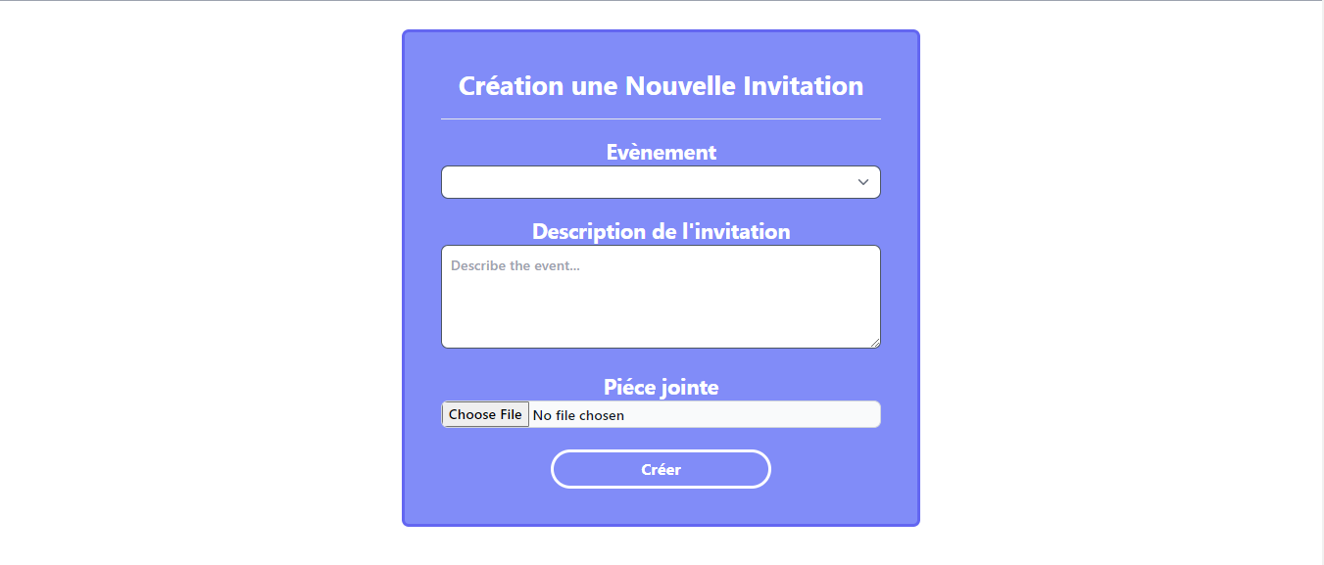Après la soumission du formulaire, le coordinateur sera redirigé vers le Dashboard avec un message de succès.

Figure 37 : Formulaire de la création d'une invitation

* + - * 1. Consultation du contenu d’une invitation

Lors du clic sur le bouton « View Invitation Info » le coordinateur sera redirigé vers la fenêtre ci-dessous où il trouvera une carte avec une liste déroulante contenant tous les évènement non terminés (en cours ou pas encore débutés) en condition d’avoir déjà une invitation associée

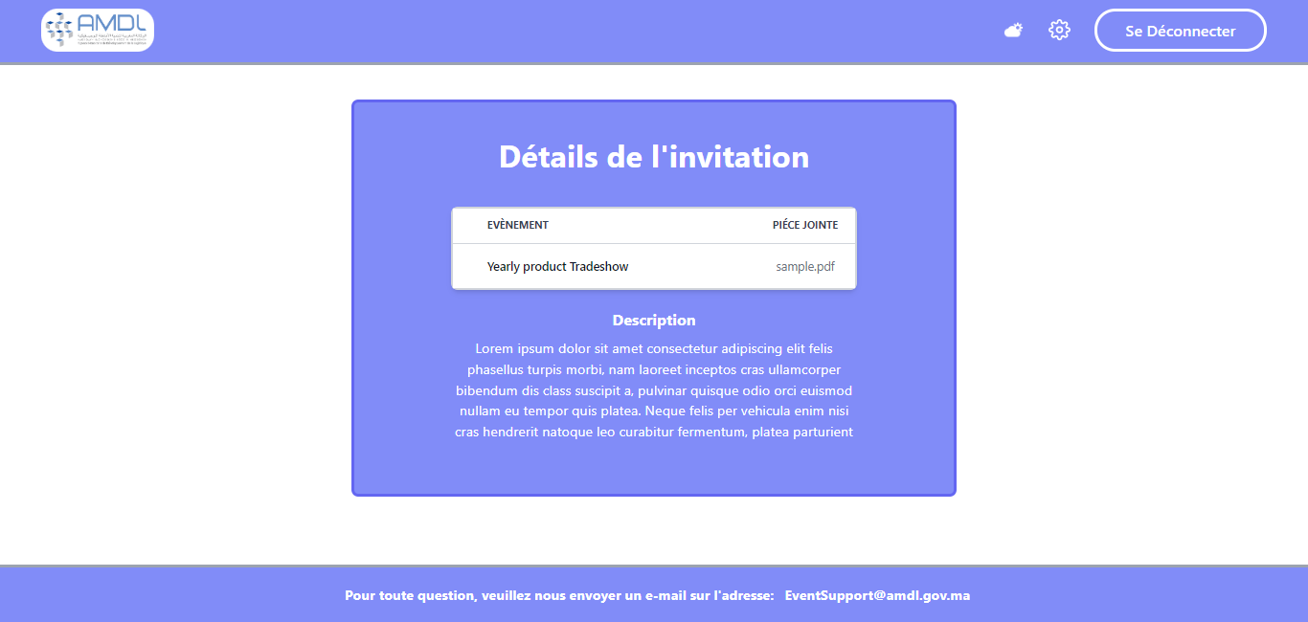Lors du choix de l’évènement, l’invitation de l’évènement apparaît avec le titre de l’évènement, la description et un lien pour le téléchargement de la pièce jointe.

Figure 38 : Détails de l'invitation

* + - 1. Traitement des Campagnes

Chaque invitation d’évènement peut avoir d’une seule à plusieurs Campagnes qui sont la dernière station avant de livrer les mails d’invitations vers les participants.

Les Campagnes supportent deux types de traitements :

La création d’une campagne

La consultation des campagnes d’un évènement.

* + - * 1. Création d’une campagne

Pour créer une campagne, le coordinateur doit se diriger vers son Dashboard puis appuyer sur le bouton « Créer une Nouvelle Campagne », ceci va le rediriger vers le formulaire de la création d’une nouvelle campagne, où les champs sont :

La liste déroulante d’évènement où on trouve tous les évènements qui n’ont pas encore commencés et **qui ont une invitation.**

Une liste déroulante « Statut » qui définit le statut de la campagne :

* Le statut « Originale » sert à définir la première campagne
* Le statut « Relance » sert à identifier les campagnes de relance
* Le statut « Complément » sert à identifier les campagnes qui servent comme un complément

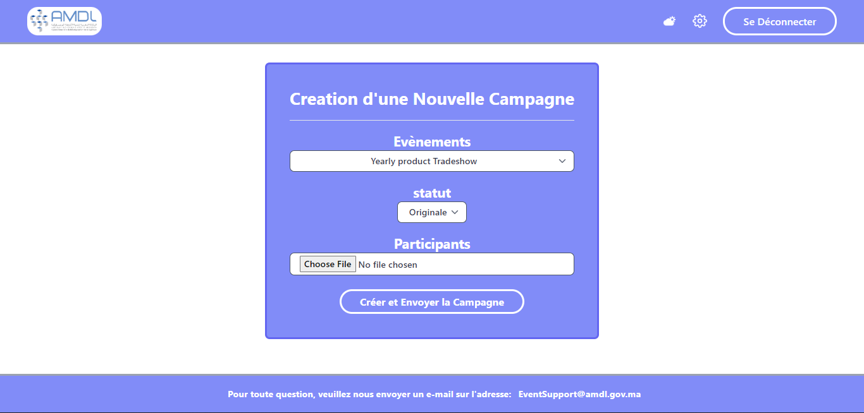Et Un fichier ayant les différents participants vers qui cette campagne est destinée.

Figure 39 : Formulaire de la création d'une campagne

Pour le champ des participant, il accepte seulement les fichiers Excel avec extension .xlsx ou .xls ayant le format suivant :

Un tableau à quatre colonnes :

* 1ére colonne : le titre du participant (M, Mme ou Mlle)
* 2éme colonne : le prénom du participant
* 3éme colonne : le nom du participant
* 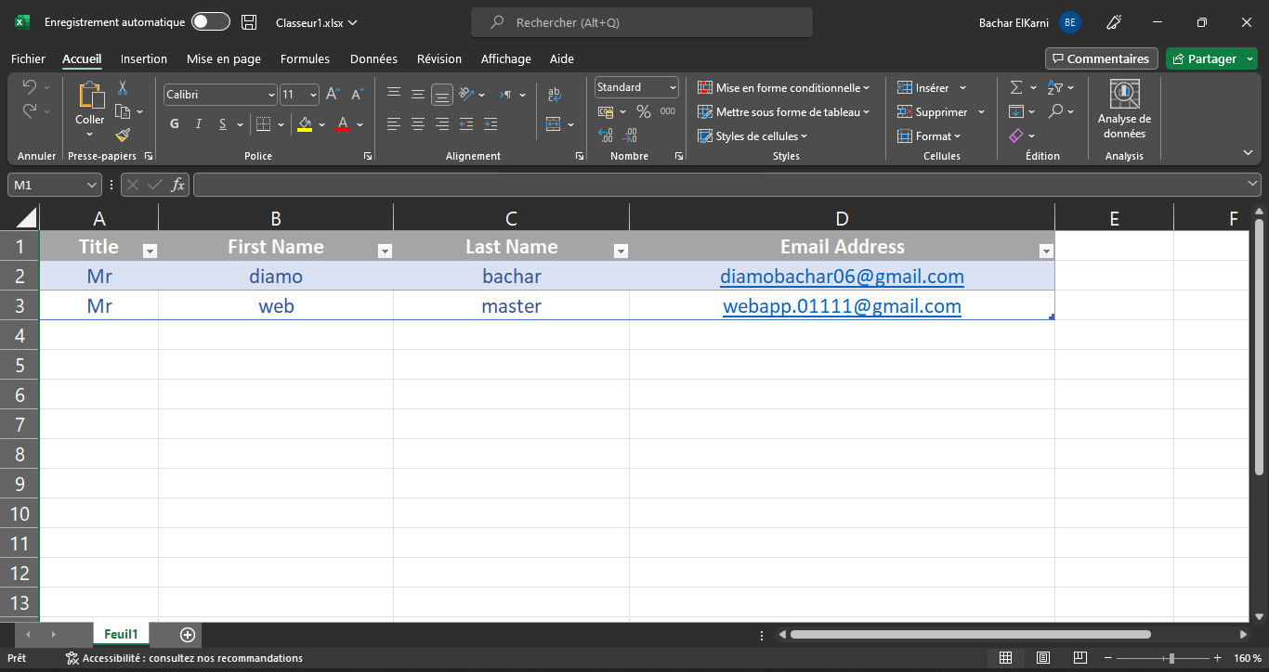4éme colonne : l’adresse Gmail du participant

Figure 40 : Format du fichier Excel des participants

Un évènement peut avoir plusieurs campagnes mais à condition que la première possède toujours un statut « Originale » et d’avoir une unique seule campagne avec ce dernier statut.

Après remplissage des champs et l’appui sur le bouton « Créer et Envoyer la Campagne » le coordinateur est devant 2 scénarios :

* Lorsqu’une erreur est survenue à cause d’un statut « Complement » ou « Relaunch » avant avoir une campagne du même évènement avec un statut « Original » ; on laisse le coordinateur dans la même page en affichant un message d’erreur.
* Sinon, le coordinateur est redirigé vers le Dashboard avec un message de succès.

Ceci est juste ce que le coordinateur voit, mais dans la partie backend, les participants sont extraits depuis le fichier Excel, et pour chacun d’eux deux opérations sont effectuées :

* Si le participant n’est pas trouvé dans la base de données en étant un utilisateur avec un rôle de participant, ce dernier est ajouté à la table des utilisateurs.
* Un email se génère et s’envoi vers la boîte Gmail du participant en utilisant l’adresse fournie dans le fichier comme ci-dessous :

Prenons le participant ayant l’adresse « diamobachar06@gmail.com » :

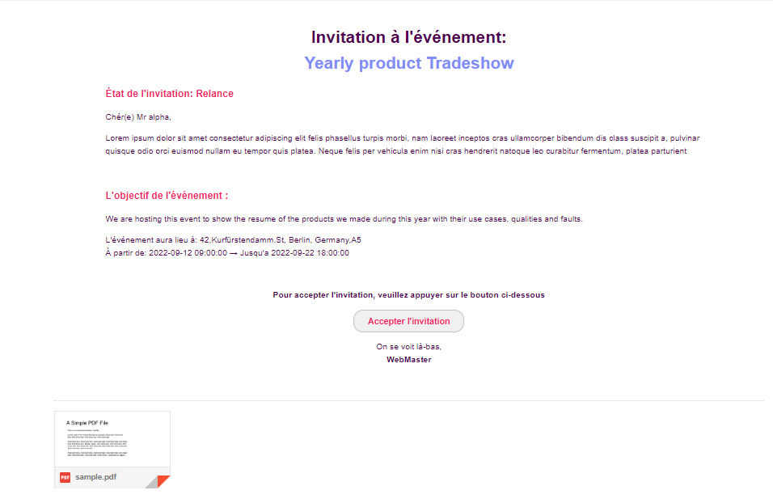

Figure 41 : Corps de l'email d'invitation

Si le participant appuie sur le bouton « Accepter l’invitation », il est considéré comme **participant confirmé** et il est redirigé vers cette fenêtre qui lui affiche un message de confirmation.



Figure 42 : Fenêtre de succès de confirmation d'invitation

* + - * 1. Consultation des campagnes d’un évènement

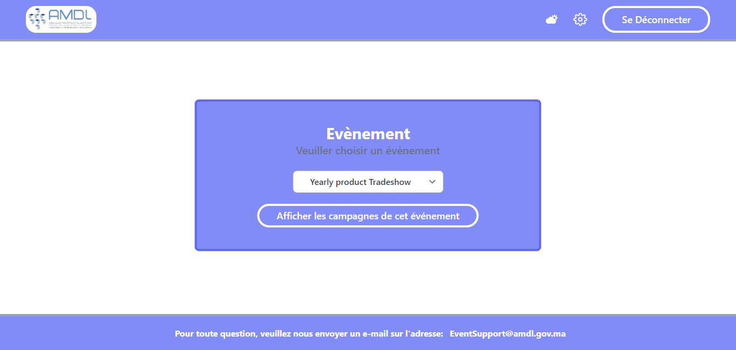Premièrement, le coordinateur doit sélectionner l’option « Consulter les Détails des Campagnes » depuis son Dashboard, ce qui va le rediriger vers une carte avec une liste déroulante ayant les différents évènements qui ont des campagnes associées

Figure 43 : Carte de choix d'évènement pour campagnes

A l’appui sur le bouton « Afficher les Campagnes de cet événement » le coordinateur est redirigé vers une fenêtre contenant une carte qui affiche le détail des campagnes de l’évènement choisi comme ci-dessous :

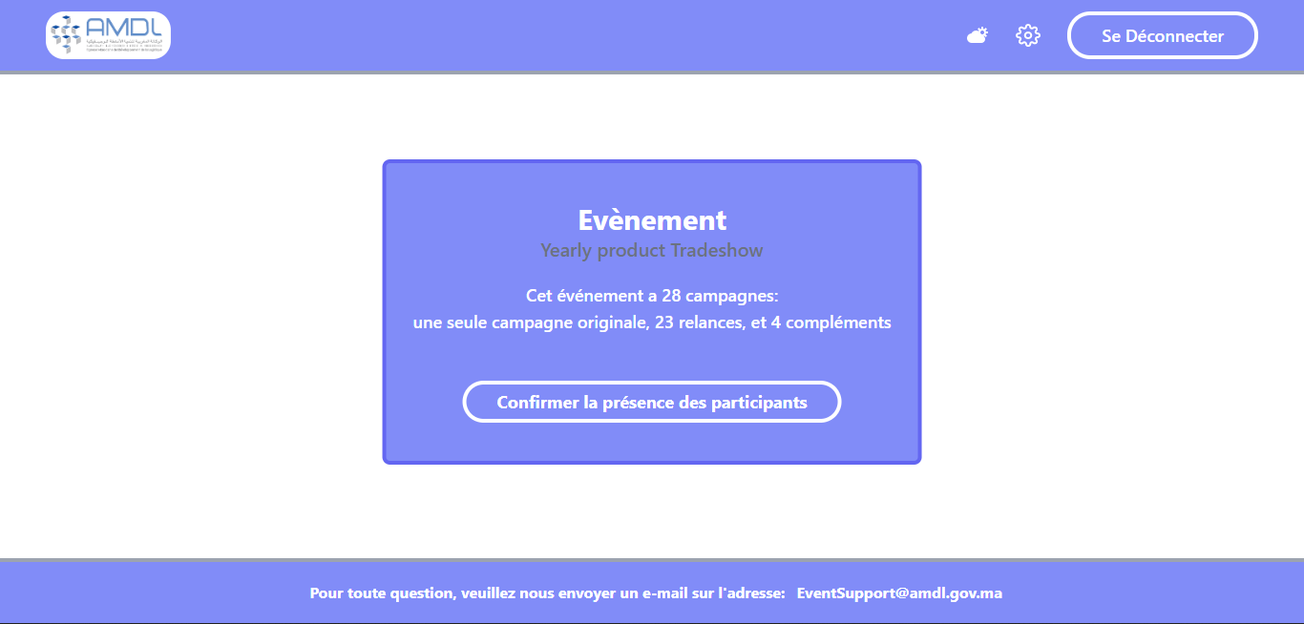

Figure 44 : Carte affichant les détails des campagnes d'un évènement

Cette carte va nous ouvrir la porte pour la dernière fonctionnalité des Coordinateurs :

La confirmation de la présence des participants

* + - * 1. Confirmer la présence des participants

Le dernier « Job » du Coordinateur dans le cycle de la gestion d’un évènement c’est la confirmation de la présence des participants, mais avant de discuter ce dernier point on doit se mettre d’accord sur les choses suivantes :

* Un utilisateur prend le nom « Participant » lorsqu’il reçoit une invitation pour un évènement quelconque **même s’il ne l’accepte pas.**
* Un ‘Participant’ qui a déjà accepté son invitation obtient le statut de confirmation de l’invitation « Confirmé »
* Un ‘Participant’ qui a déjà obtenu le statut « Confirmé» peut obtenir le statut « Présent » lorsqu’il assiste personnellement au moment du déroulement de l’évènement

Revenons à nos moutons, dans la carte d’affichage des détails des campagnes (*Figure 61)*, pour voir les différents participants et confirmer leurs présences, le coordinateur doit sélectionner le bouton « Confirmer la présence des participants » qui va générer un tableau affichant tous les

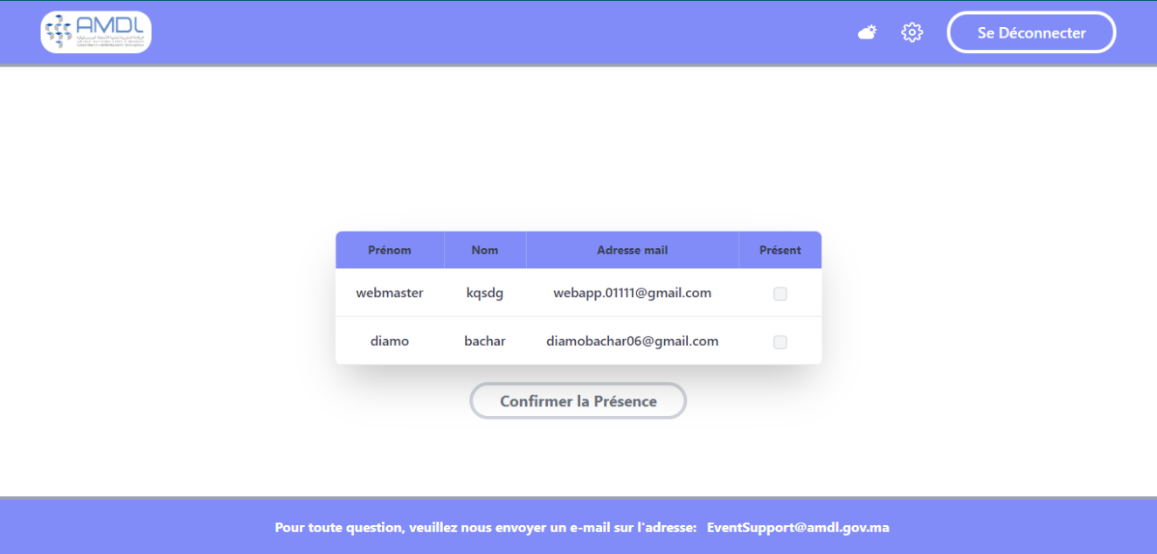participants avec le statut « Confirmé» et qui n’ont pas encore obtenu un statut « Présent » comme suivant :

Figure 45 : Page de confirmation de la présence

Dans ce cas juste un seul « Participant » apparaît ce qui signifie qu’un seul utilisateur avec un statut « Confirmé » n’a pas encore obtenu le statut « Présent », on peut changer ceci par cocher la case à cocher à droite des données du « Participant » puis cliquer sur le bouton « Confirmer la Présence ». Ceci va nous rediriger vers le Dashboard avec un message de succès de l’opération.

* + 1. Les fonctionnalités des Managers

Passons au deuxième type d’utilisateurs ; les managers. Ceux-ci sont intéressés par deux directes critères : **Les Données et les Statistiques.**

Lorsqu’un manager est authentifié, il est redirigé vers son Dashboard :

Figure 46 : Dashboard des Managers

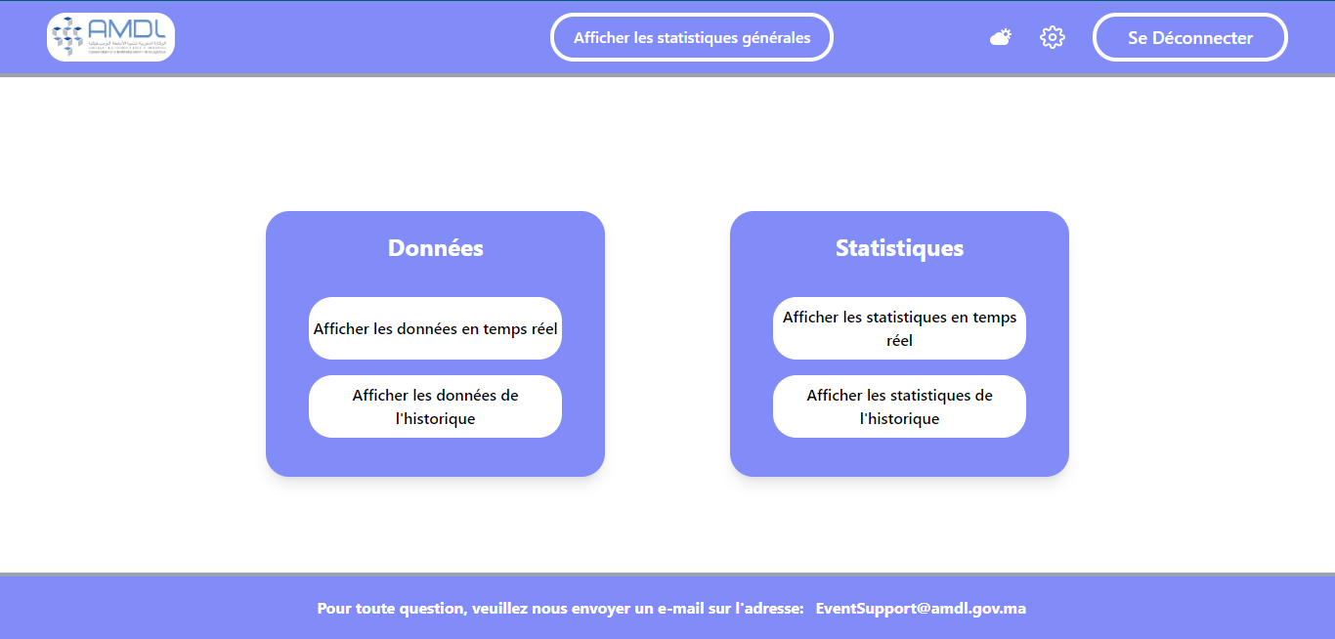

Les Managers ont deux types de traitements :

* La consultation des données
* La consultation des statistiques
  + - 1. La consultation des données

Les données qu’un manager peut consulter sont les données des évènement inclus leurs invitation et leurs campagnes, et ses données sont divisées en deux catégories : les données **des évènements actuels** et les données de **l’historique des évènements.**

Avant de se plonger dans la description des fonctionnalités, un évènement qui prend la description de « Actuel » est un évènement non terminé : ça veut dire un évènement qui est en cours ou un évènement qui n’a pas encore commencé

* + - * 1. Les données des évènements actuels

Pour accéder aux données des évènements actuels, le manager doit sélectionner l’option « Afficher les données en temps réel » depuis la carte « Données » dans son Dashboard, ceci va le rediriger vers la fenêtre contenant un tableau avec tous les évènements actuels.

L’appui sur le lien « Afficher les Details » affiche les différentes informations sur l’évènement juste comme dans le cas des coordinateurs, sauf l’ajout d’un nouveau bouton en bas du tableau qui affiche les détails des campagnes de l’évènement :

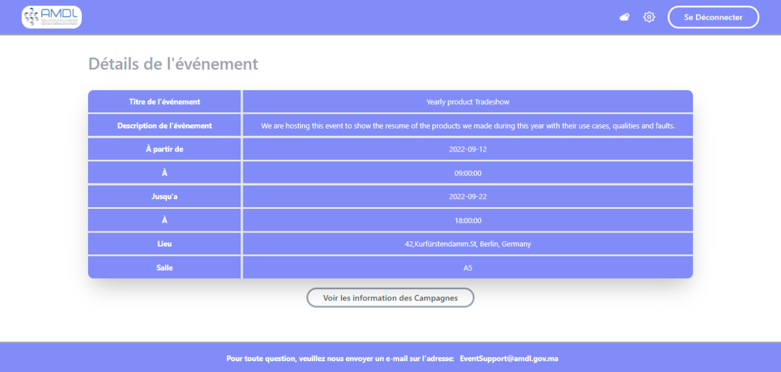

Figure 47 : la page de détails d’un évènement (Page des Managers)

A l’appui sur le bouton « Voire les Information des Campagnes », juste comme la fonctionnalité de consultation de campagnes chez le coordinateur, une fenêtre s’affiche avec une carte contenant le détail des campagnes de l’évènement.

L’étape finale dans cette fonctionnalité, est l’affichage des participants et leurs statuts [« Confirmé » et « Présent »] par l’appui sur le bouton « Consulter la présence des participants » où :

* Une case « Confirmé » coché signifie que ce participant a accepté l’invitation depuis sa boite Gmail.
* Une case « Présent » coché signifie que ce participant a assisté à l’évènement durant son déroulement après acceptation de son invitation.

Et vice versa.

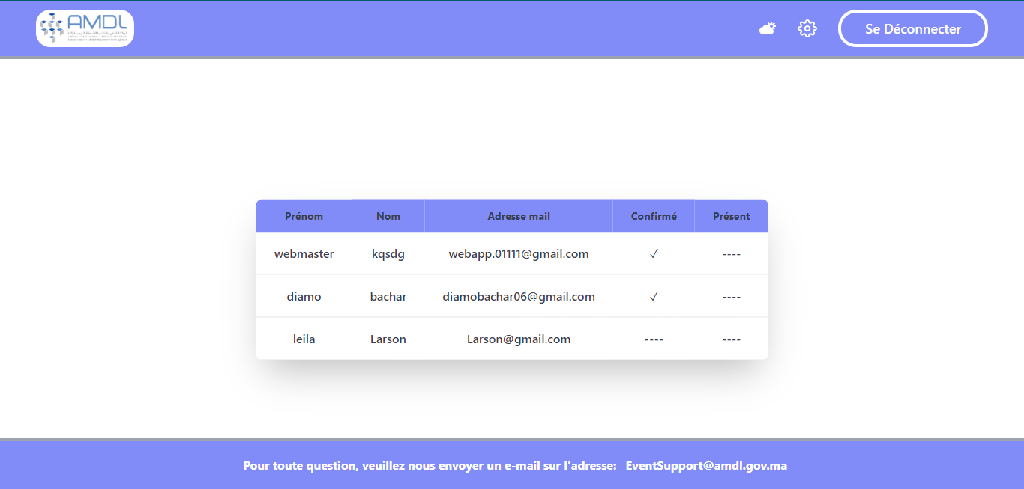

Figure 48 : Détails des participants et leurs statuts

* + - * 1. Les données de l’historique des évènements

L’affichage des données de l’historique des évènements se passe de la même manière que l’affichage des données des évènements actuelles sauf que cette fois-ci seulement les évènements terminés vont être affichés comme on a déjà dit.

* La consultation des statistiques

Pour consulter les statistiques, le manager doit choisir entre trois options :

* Les statistiques des évènements actuels
* Les statistiques de l’historique des évènements
* Les statistiques générales
  + - * 1. Les statistiques des évènements actuels

Le manager doit appuyer sur le bouton « Afficher les statistiques en temps réel » ce qui va lui rediriger vers la fenêtre contenant le tableau des évènements *(voir Figure 35)* qui va contenir seulement les évènements actuels, où il peut sélectionner un évènement dont il veut voir les statistiques en cliquant sur le lien « Afficher les Détails », ceci va afficher les différentes statistiques et taux pour l’évènement choisi comme suit :

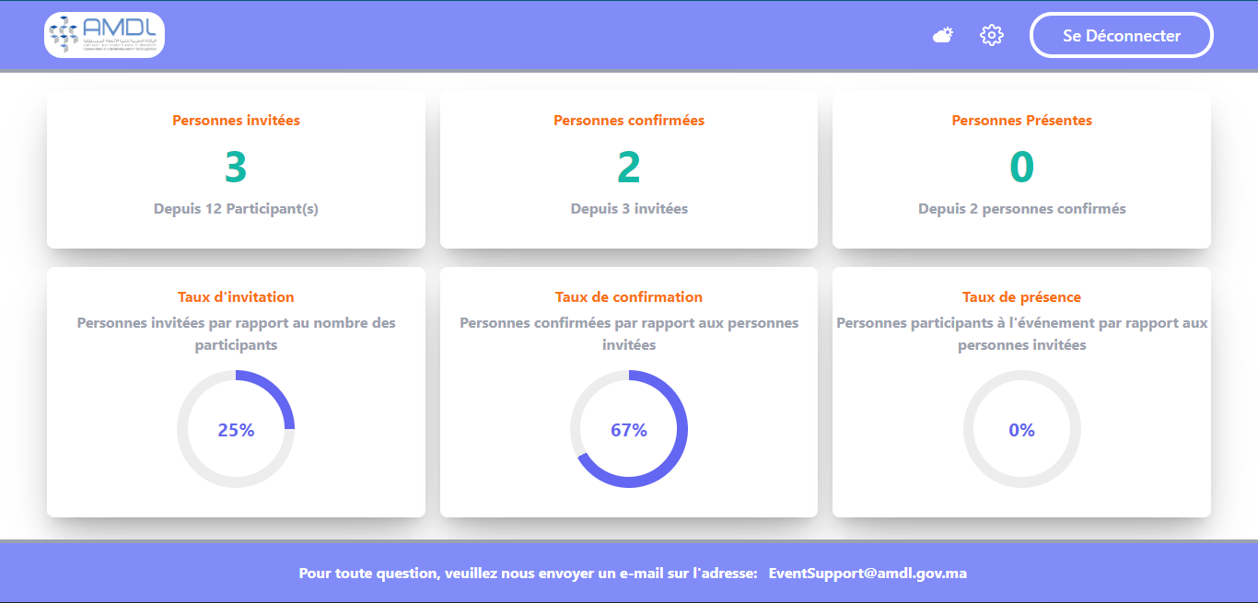

Figure 49 : Page de statistiques d'un évènement choisi

* + - * 1. Les statistiques de l’historique des évènements

Après l’appui sur le bouton « Afficher les statistiques de l’historique », de même façon que lors de la recherche des statistiques des évènements actuels, le manager va être redirigé vers la fenêtre contenant le tableau des évènements *(voir Figure 35)* qui va contenir seulement les évènements terminés, où il peut sélectionner un évènement dont il veut voir les statistiques en cliquant sur le lien « Afficher les Détails », ceci va afficher les différentes statistiques et taux pour l’évènement choisi *(voir figure 49)*

* + - * 1. Les statistiques générales

Pour voir les statistiques générales incluant tous les évènements (pas encore commencé, en cours, terminés) le coordinateur doit sélectionner le bouton « Afficher les statistiques générales » situé dans la barre de navigation (Navbar), ce qui va premièrement afficher les différentes statistiques comme suit :

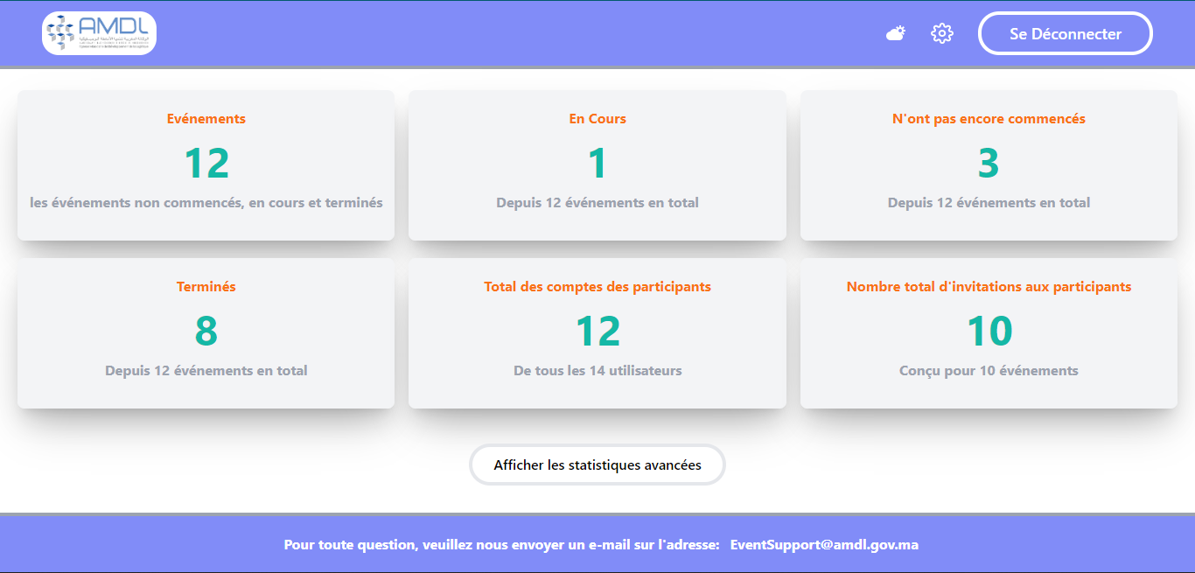

Figure 50 : Statistiques générales (Données)

Le dernier point de cette fonctionnalité est la possibilité de consulter les différents taux en se basant sur les statistiques générales en cliquant sur le bouton « Afficher les statistiques avancées » comme ci-dessous :

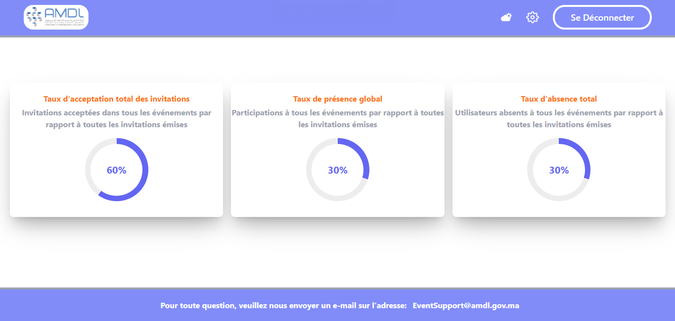

Figure 51 : Statistiques générales (Taux)

## Chapitre V

## Perspectives

Comme tous les enthousiastes du domaine de développement informatique, une application aussi raffinée qu’elle soit, aura toujours besoin d’être améliorée et enrichie de fonctionnalités. Ce dernier chapitre portera sur un ensemble de fonctionnalités en perspective, qui permettront d’améliorer d’avantage cette application.

* 1. Admins et Pages d’administration

Le rôle d’un administrateur se limitera dans l’ajout des utilisateurs (l’ajout, la modification et la suppression de chacun des Coordinateurs et des Managers).

* 1. Paramètres

Une fenêtre de paramètres, un élément essentiel dans les applications modernes qui contiendra les éléments suivants :

* Deux champs « Prénom » et « Nom » qui ont des ‘Placeholders’ représentant le nom et prénom de l’utilisateur authentifié comme ils sont stockés dans le système. Changer les valeurs des noms et prénom enverra une demande de changement du nom et/ou prénom aux admins affins qu’ils acceptent ou refusent la demande.
* L’application est développée en anglais, mais elle est affichée en français. Le deuxième champ servira alors à changer la langue d’affichage de l’application : Il est prévu de donner aux utilisateurs la possibilité de changer la langue en anglais et pourquoi pas même en arabe !

La dernière fonctionnalité de cette page est le changement du mot de passe depuis la session elle-même sans se déconnecter. On peut avoir accès à cette fonctionnalité en cliquant sur le lien « Changer le mot de passe » et entrer le nouveau mot de passe et la confirmation puis appuyer sur le bouton de confirmation

* 1. Dark-theme

La plupart des application modernes ont une option ou un switch pour modifier le « light theme » vers le « dark theme », vu que ce dernier réduit la fatigue oculaire et en raison de sa large base de fans. Ceci m’a indiqué que la dernière amélioration doit absolument être un switch entre les deux thèmes.

* 1. Conclusion

Dans ce chapitre, nous avons présenté les améliorations en perspective pour la continuité de développement de cette application.

# Conclusion générale

Ce projet de stage vient pour répondre aux besoins de l’Agence Marocaine de Développement de la Logistique. La solution consiste à gérer les données des évènements de l’agence

La mise en œuvre du projet a nécessité une étude de contexte, une analyse approfondie de la problématique et une étude bien détaillée du besoin et de l’existant. Au terme de ces études, les connaissances nécessaires sur les enjeux de la solution ont été acquises.

J’étais investis par la suite dans une phase de la conception fonctionnelle du projet pour définir les exigences fonctionnelles et valider les différentes interfaces utilisateur. Ensuite, une étude technique a été entamée pour définir l’architecture de la solution cible et les technologies à utiliser. Tout cela a mené vers la phase de réalisation au cours de laquelle j’ai enchainé sur la mise en place la solution demandée.

L’élaboration de ce travail m’a permis, d’une part, d’approfondir les connaissances et le savoir-faire acquis durant les années de ma formation à l’EMSI Rabat-Agdal, et d’autre part, de préparer mon intégration à la vie professionnelle grâce à l’aide et le soutien de mon encadrant M. OUKILI ainsi que des collaborateurs au sein de Département des systèmes d’information.

Enfin, je tiens à exprimer ma grande satisfaction du stage effectué au sein de l’AMDL, et j’espère que ce n’est que le début d’une vie professionnelle encore plus riche et plus épanouissante.